ТИЖНЕВИЙ МОДУЛЬ
з інтегрованого курсу «Українська мова»
(2 клас)
© Ірина Старагіна, Аліна Ткаченко, Людмила Гуменюк, Оксана Волошенюк, 2018
© НУШ-2 Авторський колектив під керівництвом Романа Шияна
№ з/п | Дата | Проблемне запитання/ Тема |  | Орієнтовні види діяльності |  | Ресурси/Джерела
Тиждень 18 (21.01- 25.01.2019)
Змістові лінії та пропонований зміст
Взаємодіємо усно. Уявлення про діалог як ланцюжок висловлювань. Спілкування та людські емоції (радість, сум, страх, злість). Перетворення інформації. Комікс, ілюстрації, схема, таблиця, мапа думок тощо як перетворена почута інформація.
Взаємодіємо письмово. Орфографічний словник як джерело для перевірки орфограм. Лист, оголошення, подяка тощо як писемні висловлення. Текст-розповідь. Частини тексту: зачин, основна частина, кінцівка.
Читаємо. Стратегії вдумливого читання: перед читанням (визначення мети читання, прогнозування змісту); під час читання (розуміння лексики, створення в уяві картин, які відповідають змісту, прогнозування розвитку подій, відповідь на запитання, поставлені перед читанням); після читання (зв’язок книжкових подій з подіями із власного життя, формування власного погляду на книжку). Місце і час подій, персонажі (вчинки, мотиви поведінки, думки, емоції). Рима, ритм, настрій у вірші. Емоційний вплив. Вибіркове читання. Діалоги, монологи, оповідач, засоби художньої виразності у тексті (порівняння, метафори тощо, без уведення термінів), пряме й переносне значення слів у художньому тексті.
Досліджуємо мовлення. Склад як найменша вимовна одиниця. Приголосні звуки дзвінкі та глухі. Подовжені приголосні звуки. Позначення звука [й] у різних позиціях.Синоніми. Власний словниковий запас
Досліджуємо медіа. Призначення (мета) і цільова аудиторія (Хто буде це дивитися / слухати? Чому?). Вплив реклами на поведінку людини. Реклама в медіа. Елементи форми і їх значення для сприйняття основних ідей (колір, музика, анімація у мультфільмах), музика в рекламі
Театралізуємо.Інсценізація улюблених казок і віршів. Вистава. Діалог між акторами – обмін висловлюваннями. Важливість імпровізації у грі. Простір для гри акторів у спілкування. Актори як учасники гри у спілкування. Репліка як словесний складник висловлювання. Жести, міміка, інтонації, пози, дії – несловесний складник висловлювання. Театральна афіша.
Примітка:
- Завдання, спрямовані на формування та відпрацювання умінь та навичок (графічних, орфографічних, орфоепічних тощо), учитель може добирати додатково, враховуючи індивідуальні особливості учнів.
- У доборі тематики текстів враховується поточна тема інтегрованого курсу «Я досліджую світ» – ВАРТІСТЬ І ЦІННІСТЬ (січень).

1. |  | Що цінніше – уміння читати чи вміння думати? | Передбачення змісту казки за заголовком. Питання до змісту.  Важливо! Серед питань, які запропонують учні, важливо звернути увагу на питання «Чому сніг у заголовку названо третім?»  Слухання /виразне читання уривка казкової повісті Івана Андрусяка «Третій сніг» . Обговорення почутого/прочитаного  - Які ваші передбачення виправдалися, а які – ні? Що стало для вас несподіванкою?  - Кому сподобалась історія ? Що саме сподобалось? А кому не сподобалась?  - Де відбуваються події і коли?  - Що таке тернівник? Що називають хащами? Що таке закамарок?  - Скільки персонажів діє в цьому уривку? Хто з цих персонажів, на вашу думку, є центральним? Чому?  - Чи знайшли ви відповідь на питання «Чому сніг у заголовку названо третім?» (Уривка недостатньо, щоб знайти відповідь на це питання, треба прочитати усю казку. Але можна передбачити, що, мабуть, з їжаком сталися якісь події саме тоді, коли сніг того року йшов втретє.)  Робота в групах: пошук у тексті синонімів .  - Знайдіть у тексті речення з синонімами до слів бурелом та страховище (вітролом і страхопуд).  Дискусія з використанням графічного організатора «Шкала ставлень»: «Що допомогло їжачку: уміння читати чи вміння думати?» (Додаток 1)  Важливо! Учитель пропонує кожній групі записати свої аргументи на аркуші. У разі потреби для перевірки сумнівних написань скористатися орфографічним словником.  Створення ілюстрації до тексту.  - Яким ви уявляєте собі їжачка та його хатку?  - Які в хатці меблі?  - Які книжки на полицях?  - Де зберігаються ліки, які він п’є під час застуди?  - Намалюйте ілюстрацію до казки.  Д/з. Повправляйтеся в читанні діалогу в особах з друзями або батьками, щоб його запам’ятати і на наступному уроці взяти участь у виставі. |  | Хрестоматія 1,2 кл.  Казкова повість Івана Андрусяка «Третій сніг», с. 37 – 39  Уривки електронної книги з ілюстраціями до повісті І. Андрусяка «Третій сніг» (використовувати за потреби) https://ru.calameo.com/read/0049319740753cb0eb48d
2 |  | Хто автор вистави? | Вибіркове читання. Підготовка до вистави: обговорення емоцій, почуттів, поведінки персонажів  - Прочитайте першу репліку діалогу мами й доні з казки «Третій сніг» (Додаток 2). А тепер знайдіть в тексті цю репліку і слова автора. Що нам стало відомо з тексту казки про почуття і поведінку дівчинки?  - Тепер прочитайте другу репліку. Що стало відомо з тексту казки про почуття і поведінку мами? А що залишилося невідомим?  - Тепер прочитайте третю репліку. ..  Наприклад:  Репліка Емоції, почуття Поведінка  - Мамо, мамо! Чуєш: отам у кущах хтось хропе! Ой, як страшно! Страх закричала  - Гм, справді… Хто б це міг бути? Розгубленість ?  - Може, це лиха гадюка, якої ти наказувала мені остерігатися? ? ?  - Знайти відповіді на питання нам допоможе вистава. Кожна група запропонує своє бачення поведінки. Умова: у ваших виставах не буде оповідача, будуть лише актори – мама, дівчинка і їжачок Петро. А ми по їхніх інтонаціях, голосу, поведінці й маємо здогадатися, що вони відчувають.  Робота в групі: розподіл ролей; створення афіші  Учні об’єднуються в групи, домовляються, хто які ролі буде виконувати, хто буде режисером і допоможе акторам, а хто створюватиме афішу. Поки актори з режисером проводять репетицію, решта готують афішу. Учитель повідомляє, що має бути на афіші:  - назва вистави;  - час і місце;  - актори і ролі;  - режисер;  - художники.  Перегляд і обговорення міні-вистави  Перед показом кожна група вивішує афішу, потім пропонує свою версію вистави. Учні можуть імпровізувати з репліками, якщо вони їх запам’ятали лише частково. Після показу глядачі плескають, а актори кланяються. Під час обговорення, чим сподобалася вистава, увага привертається до того, чим саме відрізняється виступ даної групи, чим саме їхній виступ особливий.  Важливо! Підготовка вистави – спільна творча діяльність. Кожна вистава неповторна. Усі учасники творчого процесу – автори вистави.
3 |  | Чим можуть стати в нагоді спогади про минуле? | Робота в групах: визначення частин тексту і встановлення послідовності подій (Додаток 3)  Важливо! Кожна група отримує завдання визначити частини тексту і встановити, про що ми дізнаємося з кожної із них. Свої міркування учні записують на аркуші .  - Про що повідомляється у зачині? (Коли випав перший сніг, яким він був.)  - Про що ми дізнаємося в основній частині? (1) Їжак Петро вибрався із хатки. 2) Міркування їжачка про сніг, про мороз, про людей. 3) Спогади їжачка про зустріч з людьми.)  - Про що ми дізнаємося з кінцівки? (Про висновок їжачка на основі спогадів, що люди йому не страшні. )  Групова робота: заповнення Т-схеми «Що в казці – правда про їжака, а що – вигадка?» (Додаток 4)  - Обговоріть, що з казки відомо про те, де живе і як себе поводить їжачок. Поміркуйте, що з цієї інформації є правдою про життя лісового мешканця, а що є художньою вигадкою на основі уподібнення персонажа людині. Запишіть свої міркування в Т-схему.  Правда Вигадка  1.Живе в заростях. 2.Фуркання їжака схоже на хропіння або сопіння. 1.Людське ім’я – Петро. 2. Має хатку. 3. Їжачок ходить до школи. 4. Пропускає заняття через хворобу. 5. Коли хворіє на застуду і ангіну, п’є мікстуру. 6. Читає книжки про людей.  Створення письмового тексту-розповіді. Перевірка написань, що викликають сумнів, за орфографічним словником (Додаток 5).  - Пригадайте історію, коли вас налякав ваш кіт або собака, їжак чи сорока.  - Запишіть свою історію. У вашому тексті має бути:  а) заголовок;  б) зачин (де і коли сталася подія);  в) основна частина (що саме сталося і як це було);  г) кінцівка (чим усе завершилося і як це може допомогти).  д) за бажанням до історії можна додати малюнок.
4 |  | Чим словесний опис краси природи відрізняється від фотографії чи малюнка? | Слухання /читання вірша Вадима Скомаровського «Навкруги казкові шати»  (Додаток 6). Обговорення почутого/прочитаного. Робота з лексичним значенням слів.  - Яка задумка автора у вірші? (Показати красу природи взимку.)  - Яку місцевість описує автор? (Ліс.)  - Які слова є підказкою?(Назви дерев.)  - Які слова виявились для декого з вас незрозумілими? (Шати, сповиток.)  - Хто може пояснити значення цих слів?  Порівняння художніх засобів вірша з засобами малюнка або фотографії  Важливо! Учням пропонується в групах прочитати вірш і підкреслити в ньому ті рядки (окремі слова), деназвано те, що можна зобразити на малюнку чи сфотографувати.  Все зима запорошила,  Запушила, замела.  … над озером ялинки, …  І берізка – …  З клена зірваний листок.  Потім пропонується обговорити, що не вдасться відобразити на малюнку або фотографії і чому:  - які саме дерева укриті снігом,  - порівняння ялинок «як сестрички в сповитку»;  - інформація про те, що «Біла віхола хустинки Їм зіткала нашвидку»;  - порівняння берізки з лілеєю.  Гра «Шукачі звуків»  - У вірші йдеться про дерева, які вкриті снігом і їх непросто розпізнати. Так само звуки можуть ховатися в буквах. Позмагайтеся, хто кращий шукач звуків.  - Знайдіть та випишіть усі слова зі звуком [й].  - Знайдіть та випишіть слово з подовженим приголосним звуком.  - Знайдіть у тексті та випишіть усі двоскладові слова в три групи:  а) у слові усі приголосні звуки глухі;  б) у слові усі приголосні дзвінкі;  в) у слові є глухі й дзвінкі приголосні.  Запам’ятовування вірша на основі створення піктограм. |  | Вадим Скомаровський «Навкруги казкові шати» https://xn--80aaukc.xn--j1amh/zimovi_virshi.html#11
5 |  | Для чого музика в рекламних відеороликах? | Перегляд рекламних відеороликів з наступним обговоренням теми та ідеї, мети створення та цільової аудиторії.  - Ви вже знаєте, що до нас часто звертається реклама у вигляді відеороликів, щоб зацікавити нас чимось. Зараз ми подивимося рекламу і з’ясуємо, для кого і з якою метою зроблена ця реклама (нам щось хочуть продати, чи пропонують скористатися якоюсь послугою, чи від нас очікують якихось дій).  Перегляд відео https://www.youtube.com/watch?v=isPm79xTzM4  Важливо! Учитель перекладає українською слова диктора, якими завершується ролик: «Спортивна форма за спеціальною пропозицією зараз доступна в магазині баскетбольної національної асоціації».  - Що рекламують? (Спортивну форму для баскетболістів. )  - Для кого зроблена ця реклама? (Для спортсменів.)  - Чи впізнав хто-небудь мелодію, яку відбивають м’ячами спортсмени? («Щедрик» Миколи Леонтовича)  Послухайте, щоб впевнитися  https://www.youtube.com/watch?v=bm2DgCP58Qk  - Як ви думаєте, для чого зробили цю рекламу саме з мелодією «Щедрика», а не з якоюсь іншою? (Це поздоровлення з Різдвом від магазину спортивного одягу.)  - Це комерційна чи соціальна реклама? (Комерційна.)  - Подивимося ще один рекламний ролик. Зверніть увагу та запам’ятайте, які речення у цьому ролику записані як звернення до глядачів.  Перегляд відео https://www.youtube.com/watch?v=N8E2ZqHquS8  - Про що це відео?  (Про неприпустимість вирубки лісів.)  - Хто запам’ятав речення?  Знайомий звук?  А біль?  Згадай, завдяки чому ти дихаєш.  І подумай про майбутнє.  - Для кого створено це відео? (І для дорослих, і для дітей.)  - Чи пропонують нам щось купити? (Ні.)  - Для чого використана музика? Які почуття підсилює вона на початку відеоролику? (Радість від краси природи, задоволення від милування її красою.) А які почуття – в другий частині ролику? (Тривога.)  - До яких дій спонукає нас ця реклама? (Цікавитися, для чого ведеться вирубка; не брати самому участь у недозволеній вирубці тощо.)  - Це комерційна чи соціальна реклама? (Соціальна.)  Важливо! Для чого ж треба берегти ліси та висаджувати нові дерева для теперішніх та майбутніх поколінь? Дерева – довгожителі на землі. Вони підтримують наше повітря чистим, знижують рівень шуму, покращують якість води, запобігають ерозії ґрунтів. Кожне дерево просто безцінне. Одне дерево виробляє близько 113 кілограмів кисню на рік. Це означає, що два дорослих дерева можуть виробляти достатньо кисню, щоб покрити щорічну потребу в кисні сім’ї з чотирьох осіб.  Створення письмового рекламного оголошення. Перевірка написань, що викликають сумнів, за орфографічним словником. (Додаток 7)  - Кожна людина – цінність. Поміркуйте, що кожний з вас робить найкраще і чого може навчити інших однокласників в обмін на те, що вони вас теж чогось навчать.  - Напишіть рекламне оголошення з пропозицією для однокласників навчити їх того, що ви робите дуже добре. У вашому оголошенні має бути:  а) привабливий заголовок;  б) повідомлення про те, чого саме ви можете навчити інших;  в) інформація про те, де і коли ви будете проводити свої заняття;  г) яскрава тематична ілюстрація;  д) контакти. |  | Комерційна реклама  https://www.youtube.com/watch?v=isPm79xTzM4  «Щедрик» Миколи Леонтовича https://www.youtube.com/watch?v=bm2DgCP58Qk  Соціальна реклама  https://www.youtube.com/watch?v=N8E2ZqHquS8

Додаток 1
Запропонуйте учням написати своє ім’я на стікері та розмістити стікер на шкалі. Об’єднайте учнів у групи за їх вибором, попросіть кожну групу дібрати аргументи на захист своєї позиції. Подискутуйте.
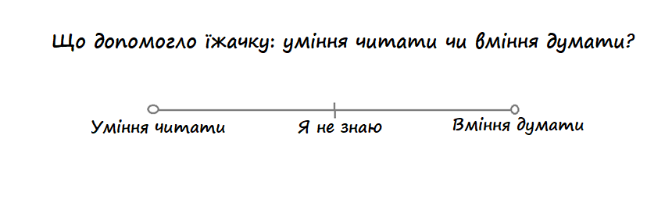
Група «Я не знаю» шукає аргументи на користь, як «уміння читати», так і «уміння думати». Після обговорення аргументів усіх груп, кожен учасник групи «Я не знаю» робить вибір, до якої з двох інших груп він/вона приєднується і пояснює, чому цей вибір саме такий.

Додаток 2
Репліка | Емоції, почуття | Поведінка
- Мамо, мамо! Чуєш: отам у кущах хтось хропе! Ой, як страшно! | Страх | закричала
- Гм, справді… Хто б це міг бути? | Розгубленість | ?
- Може, це лиха гадюка, якої ти наказувала мені остерігатися? | ? | ?
- Хіба ж то не вітролом? Бачиш, яка купа гілляччя. А отой хропун десь під ним… Мамо, а може, то ведмідь?! | ? | ?
- Ну, ведмедеві ще ніби рано спати… Але знаєш, дитинко: береженого Бог береже. Краще ходімо звідси від гріха подалі. Бо мало що… Там, на узліссі, хоч і не такий рясний терен, зате безпечніше… | ? | ?

Додаток 3
Перший сніг цього року випав дуже рано, ще на початку листопада. Він був мокрим, липким і свого запаху ще не мав. Пахнув прілим листям, присохлими бур’янами й утомленим вітром, який завжди в лісі трохи розгублений, а часом і боязкий. Вибравшись ізранку зі своєї хатки на галявині в заростях терену, старанно замаскованої купою сухого гілляччя, їжак Петро зітхнув. Брудні клапті першого снігу скапували поміж гілок, навіваючи думки про застуду, ангіну й гірку мікстуру, яку доведеться пити, пропускаючи школу. А ще про те, що за першим снігом неодмінно прийде перший мороз, а отже, в його рідні кущі скоро навідаються ласі істоти. Бо ягоди терену достигають із першим морозом, а доти вони терпкі й несмачні.
Якщо прийдуть люди, це ще півбіди. Їжак Петро навчився давати з ними раду. В одній із книжок він вичитав, що люди — такі дивні істоти, які дуже залежні від свого зору.
Вони бояться того, чого не бачать. Отже, їх легко перехитрити, впливаючи на слух чи, скажімо, нюх. Але нюх у людей не дуже розвинутий. Щоб їх налякати, потрібен гострий і різкий запах, якого їжак Петро видобути не вмів. Тому він поклався на слух — і не прогадав.
Минулої осені, коли люди прийшли до його тернівника, їжак Петро заховався у свою хатку під купою сухого гілляччя й заходився голосно хропіти. Навіть голосніше, ніж він хропе уві сні. А всі їжаки, щоб ви знали, уві сні хропуть…
— Мамо! Мамо! — зачувши ці звуки, закричала раптом менша на зріст людина (певно, то була людська дитина). — Чуєш: отам у кущах хтось хропе! Ой, як страшно!
Радий такому успіху, їжак Петро захропів ще старанніше.
— Гм, справді… — розгубилася мама. — Хто б це міг бути?..
— Може, це лиха гадюка, якої ти мені завжди наказувала остерігатися?
— Але ж гадюки нібито не хропуть… — ще дужче засумнівалася мама. — Та й гадюки вже мали би спати, донечко.
Вони ж іще на Здвиження ховаються по хащах, закамарках і вітроломах…
— Хіба ж то не вітролом? — не вгавала людська дитина. — Бачиш, яка купа гілляччя. А отой хропун десь під ним… Мамо, а може, то ведмідь?!
Старанно хропучи, їжак Петро посміхнувся, уявляючи, як очі малої на цих словах стали великі і круглі.
— Ну, ведмедеві ще ніби рано спати… Але знаєш, дитинко: береженого Бог береже. Краще ходімо звідси від гріха подалі. Бо мало що… Там, на узліссі, хоч і не такий рясний терен, зате безпечніше…
Ну, з такими страхопудами їжак Петро й цього року легко впорається…
Иван Андрусяк

Додаток 4

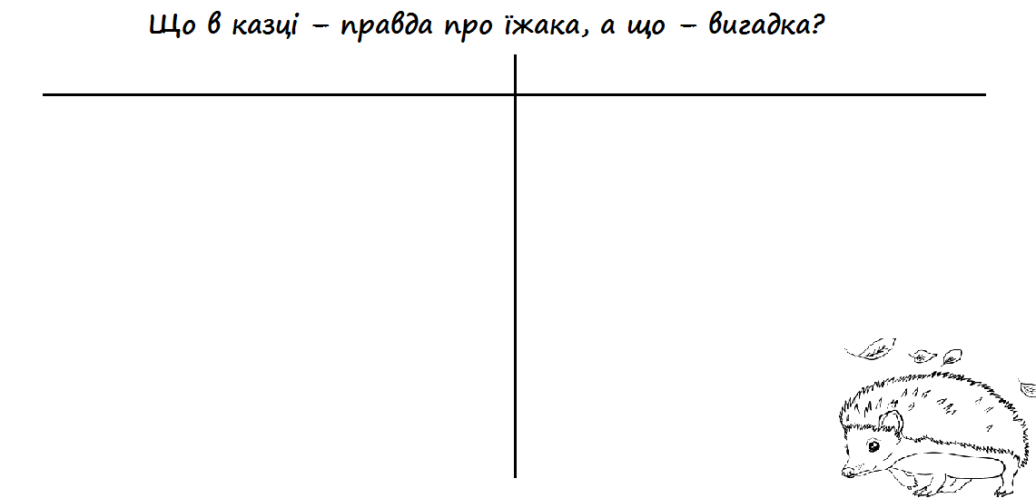

Додаток 5

Додаток 6

Навкруги казкові шати

Навкруги казкові шати –
Сиве плетиво гілок.
Спробуй зразу відгадати,
Де тут в’яз, а де дубок,
Де калина, де шипшина,
Де черешенька мала?
Все зима запорошила,
Запушила, замела.

Сплять над озером ялинки,
Як сестрички в сповитку.
Біла віхола хустинки
Їм зіткала нашвидку.

І берізка – мов лілея
В платті з ніжних пелюсток.
Замість бантика у неї –
З клена зірваний листок.

Вадим Скомаровський

Додаток 7

